附件1
江苏师范大学实习材料提交要求和格式（参考）
一、提交材料要求
1.实习生。
实习结束后，学生应主动提交实习周记、实习调查报告、实习小结、实习鉴定表等实习材料。实习材料统一用A4纸打印。按专业、学号装订成册（具体要求格式见附件8-8）。
其他实习材料装订时应包含以下内容：实习材料封面（院系可自行设计）；教育实习工作计划（含教学工作和班主任实习）；8份实习教案；试讲评议会上指导老师与同组实习生的意见、建议和自己的改进措施；上课后评议会上指导老师与同组实习生的意见、建议和自己的体会；班主任实习工作评议会记录；实习周记（每周一次）；教育调查与研究报告；实习总结报告(含教学工作和班主任实习)。
2.指导教师
实习指导教师指导材料装订时应包含以下内容：制定实习指导工作计划；审核实习生实习工作计划意见；审核实习生实习周记、调查报告、实习总结的意见；实习工作总结等。
3.学院
学院实习材料装订时应包含以下内容：实习大纲、实习指导书、实习计划、实习成绩汇总表（含学生个人信息、实习单位、实习成绩等）、实习座谈会纪要、实习工作总结。

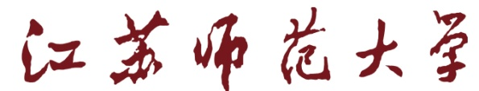
实习材料

实 习 单 位：
姓 名：
学 院：
专 业：
年 级 、 学 号：
校内指导教师：
校外指导教 师：

江苏师范大学教务处印制

参考格式：
XX实习调查报告
-----关于什么的（调查的内容）
XX学院 2011级xx专业 11231054 姓名
十年树木，百年树人。做为一名即将毕业的大四学生，我于九月至十月中泗阳中学高一十年树木，百年树人。做为一名即将毕业的大四学生，我于九月至十月中泗阳中学高一

字体为宋体五号字体
正文部分行距如下图：（行居为1.3，从十年树木开始）

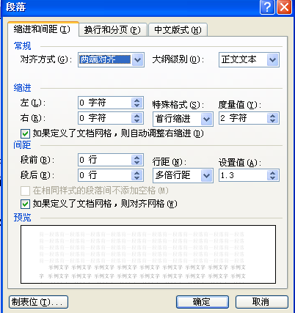

XX实习小结
XX学院 2011级xx专业 11231054 姓名
实习单位： 实习时间： 校内指导教师： 校外指导教师：
十年树木，百年树人。做为一名即将毕业的大四学生，我于九月至十月中泗阳中学高一十年树木，百年树人。做为一名即将毕业的大四学生，我于九月至十月中泗阳中学高一

字体为宋体五号字体
正文部分行距如下图：（行居为1.3，从十年树木开始）

备注：其他材料格式也可参照此格式。

